TALLER GIT HUB

NOMBRE: MICHELL ALEXANDRA DIAZ CORREA

1.
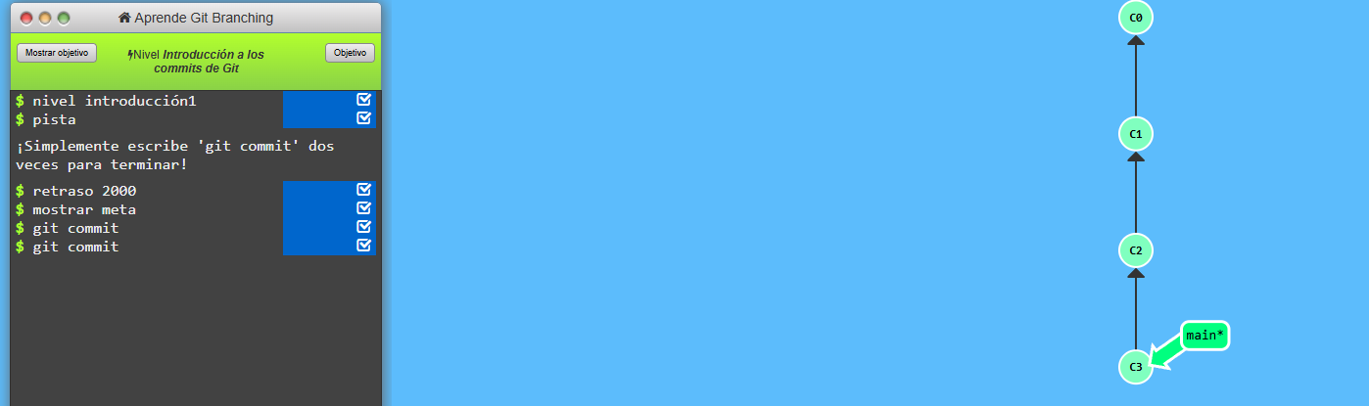

Aqui utilice el comando GIT COMMIT dos veces para crear los dos commits (circulos), el cual me dejo guardar los cambios y avanzar al main.

2.
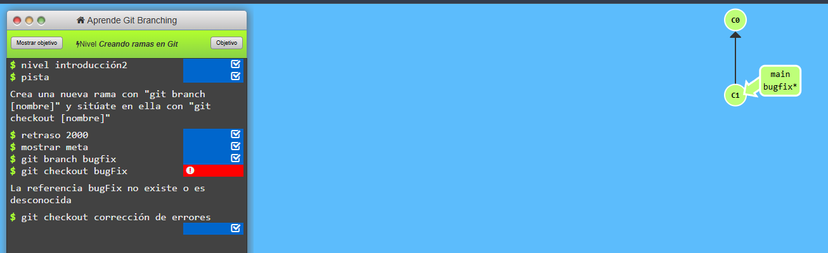

Cree una nueva rama llamada bugFix con git branch y luego se cambió a esa rama utilizando el git checkout y permitio trabajar en ella sin modificar directamente la rama main.

3.

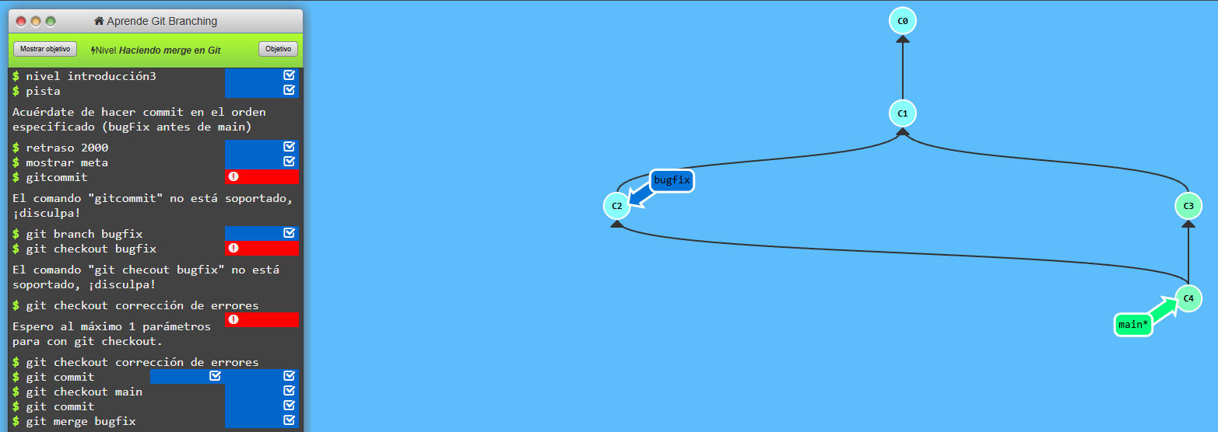

Aquí aprendí a crear un merge y realizar dos commits en ramas diferentes y unirlos.

4.
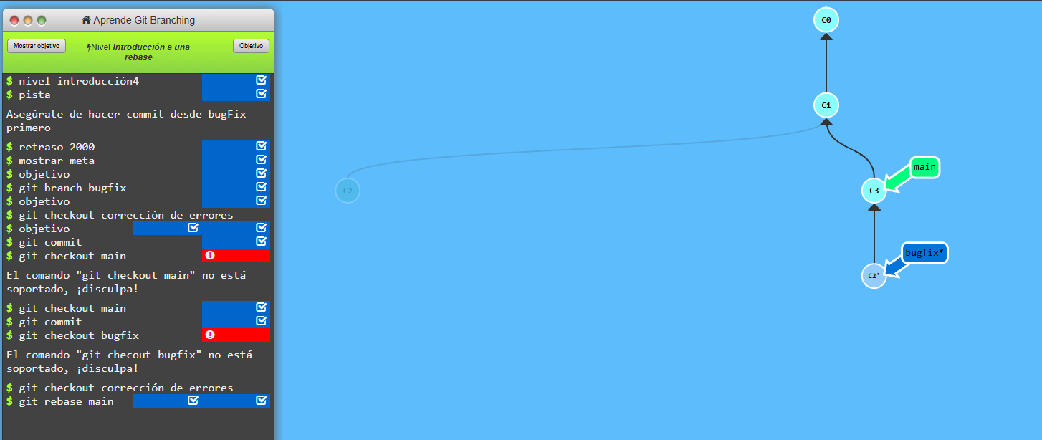

Se realizo cambios en las ramas bug fix y main, y luego se utilizó git rebase para mover los cambios de bugFix sobre la versión más reciente de main, dejando un historial lineal.

5.
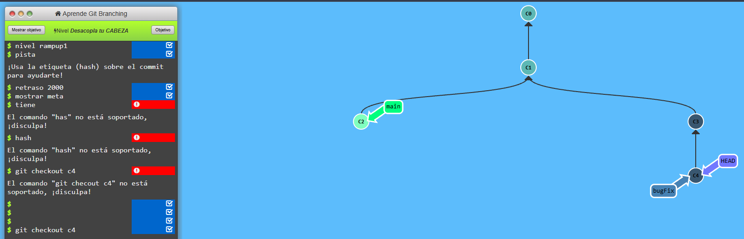
Se utilizó git checkout con el identificador de un commit para mover HEAD directamente a ese commit, sin cambiar a una rama.

6.
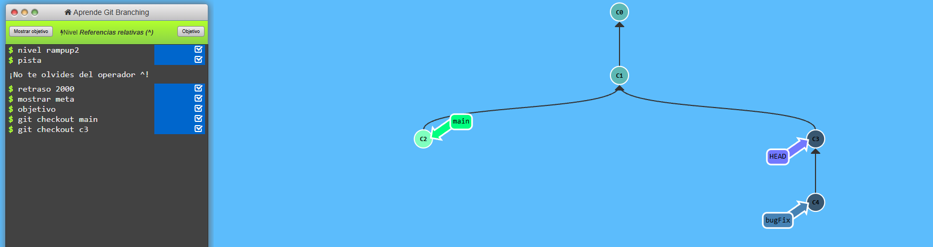Se utilizó HEAD^ para desplazarse al commit padre del commit actual.

7.

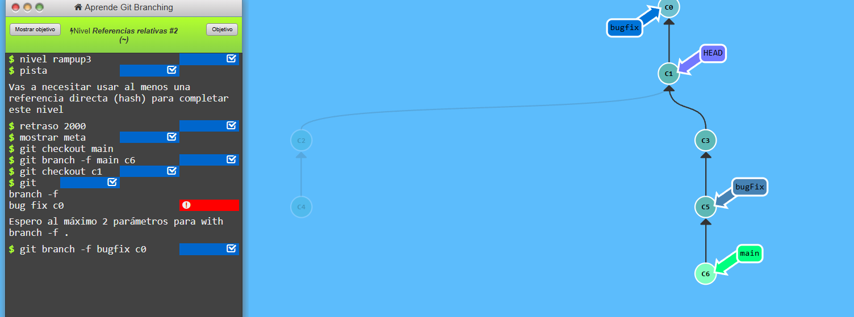
Utilice una referencia directa a un commit y se movió la rama bugFix para que apuntará al commit C0

8.

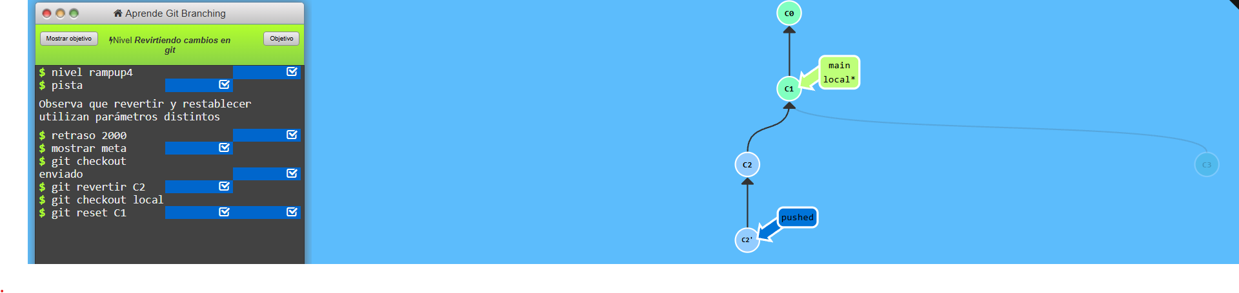
Se utilizó git revert para crear un commit que deshace cambios y git reset para mover la rama local a un commit anterior.

9.

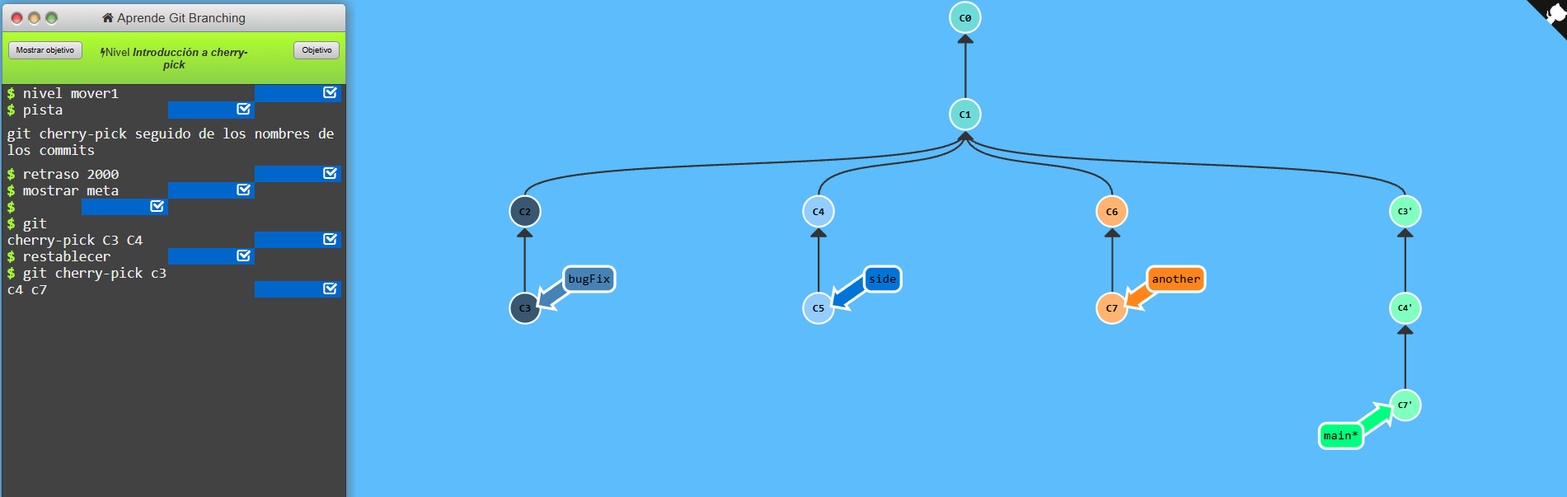

Aprendi a copiar uno o varios commits específicos de una rama a otra sin fusionar toda la rama.

10.
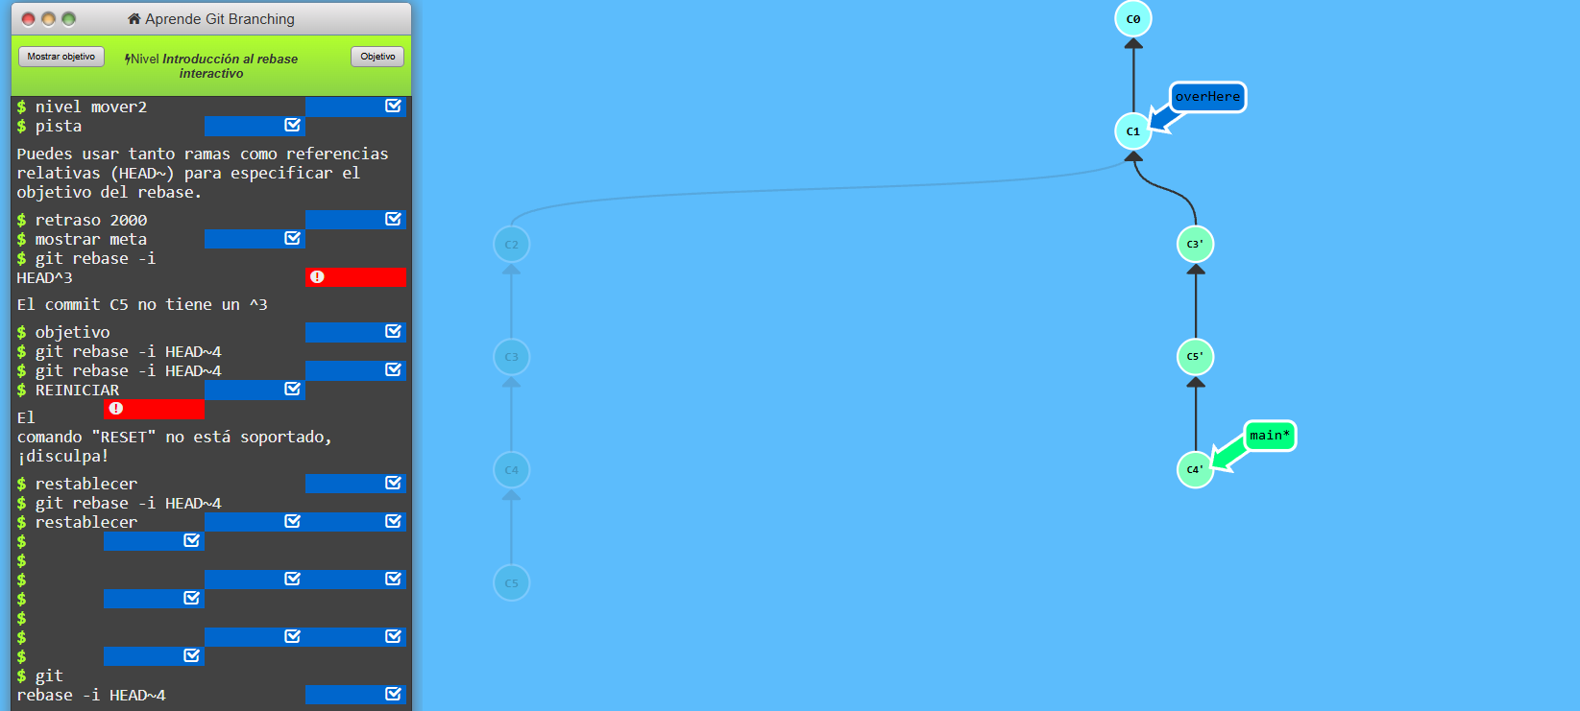
En este nivel aprendí a usar el rebase interactivo (git rebase -i HEAD~4) para reordenar y modificar commits en la historia de una rama.

11

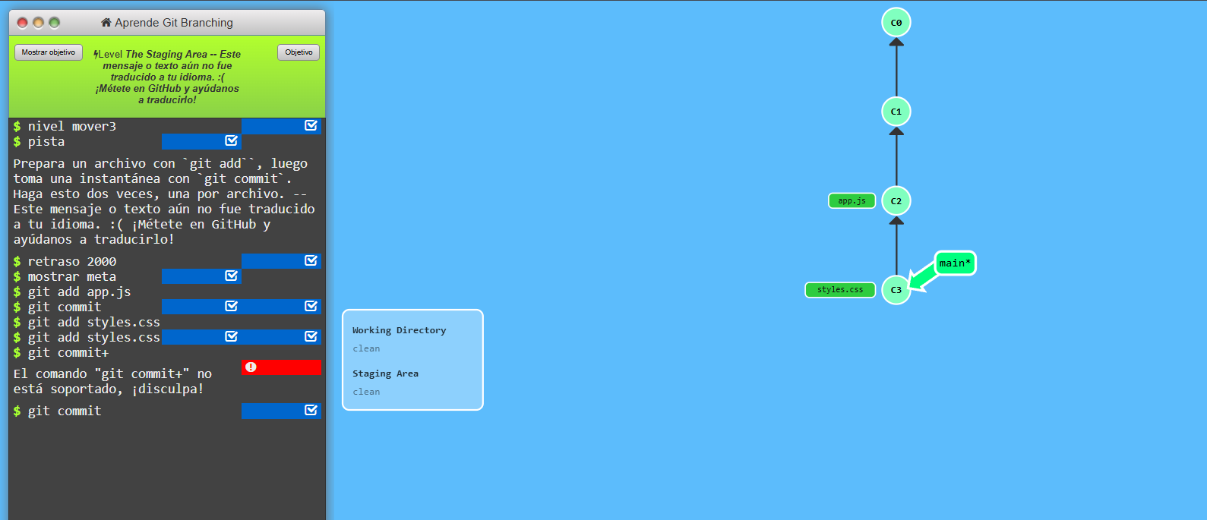
Aprendí a utilizar el Staging Area y también git add donde seleccione qué archivos incluir y con git commit guardas únicamente esos cambios.

12.

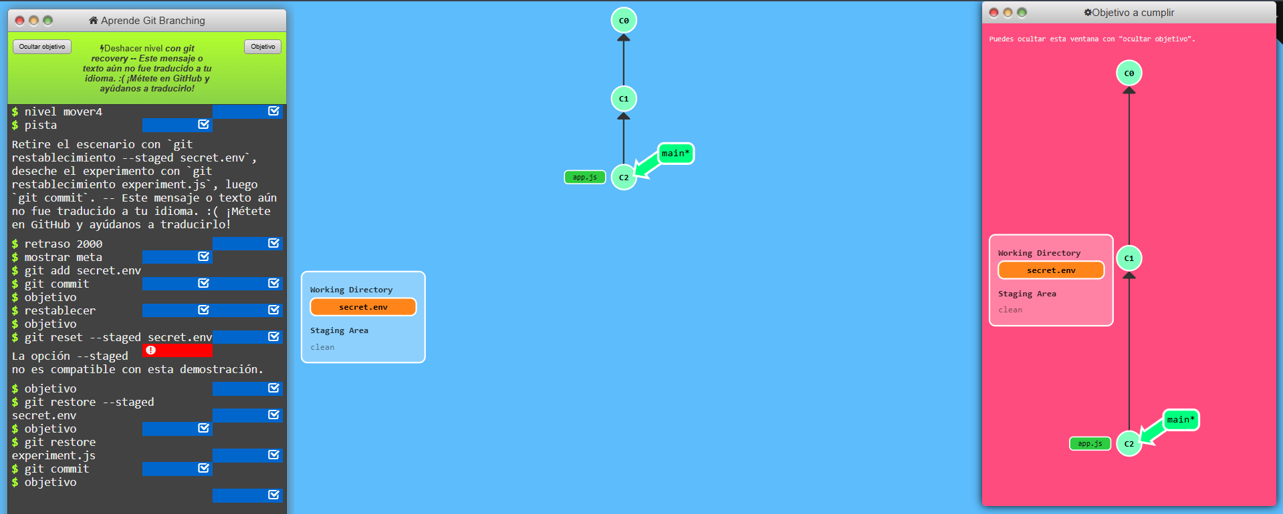
Aprendí a deshacer cambios antes de crear un commit y con git reset --staged sacar un archivo del área de preparación sin eliminarlo y con git restore poder quitar los cambios de un archivo en el directorio.

13
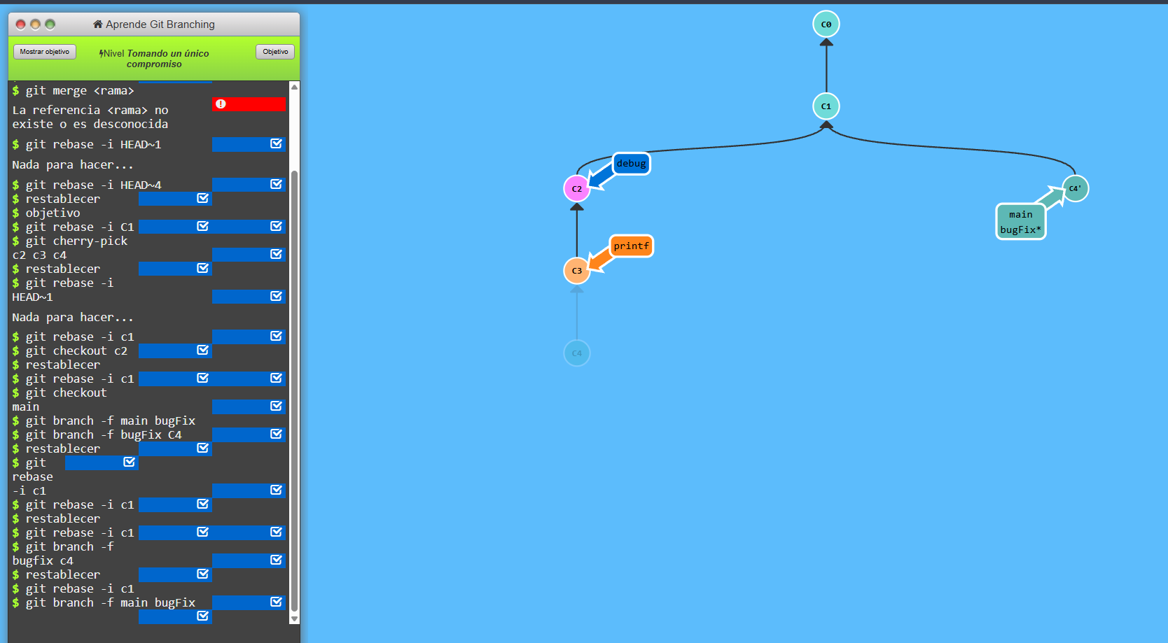
En este nivel aprendí a mover una rama para que apunte a un commit específico utilizando git branch -f

14.

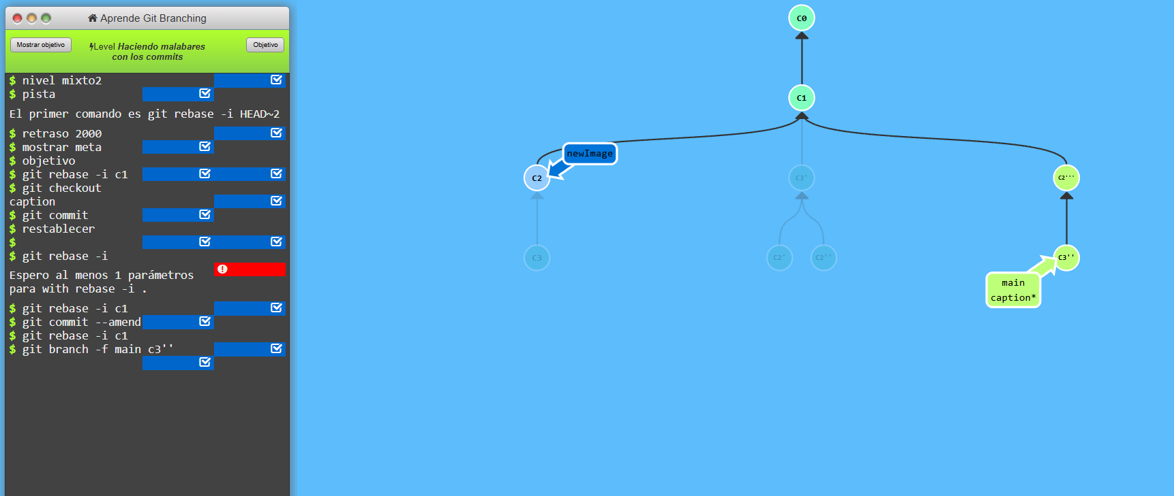

Aquí aprendí a usar el comando git commit –amend el cual modifica el último commit que hice.

15.

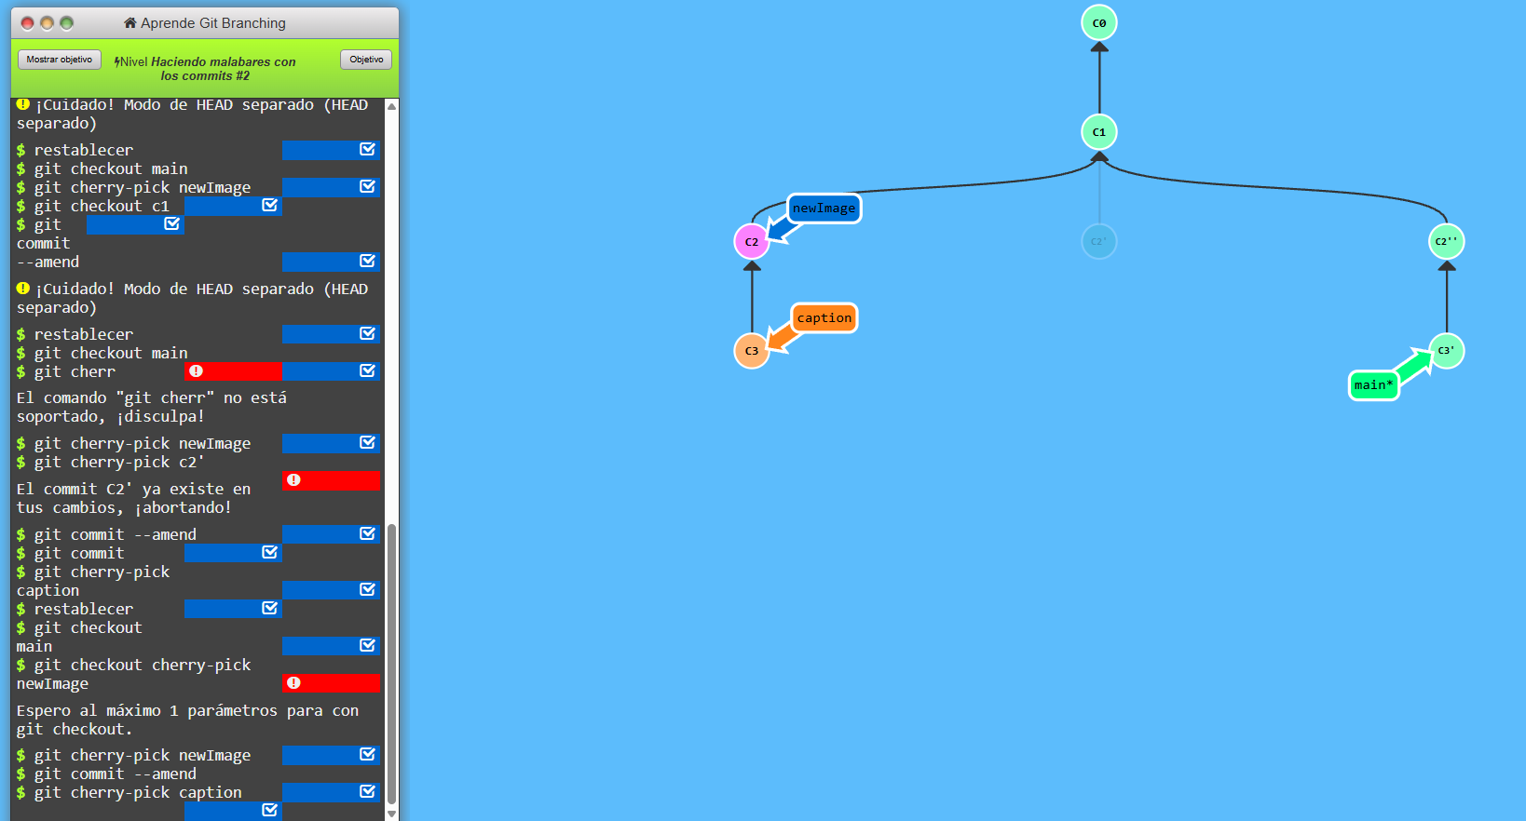
Aprendí a corregir un commit sin necesidad de usar el rebase -i usando cherry-pick y amend.

16.
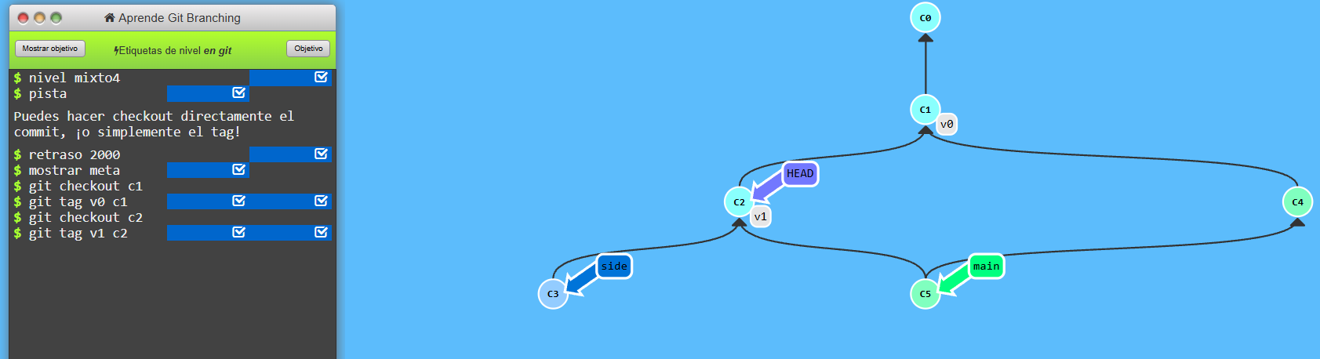
Aqui aprendi a usar tags y colocarlos en los commits

17.

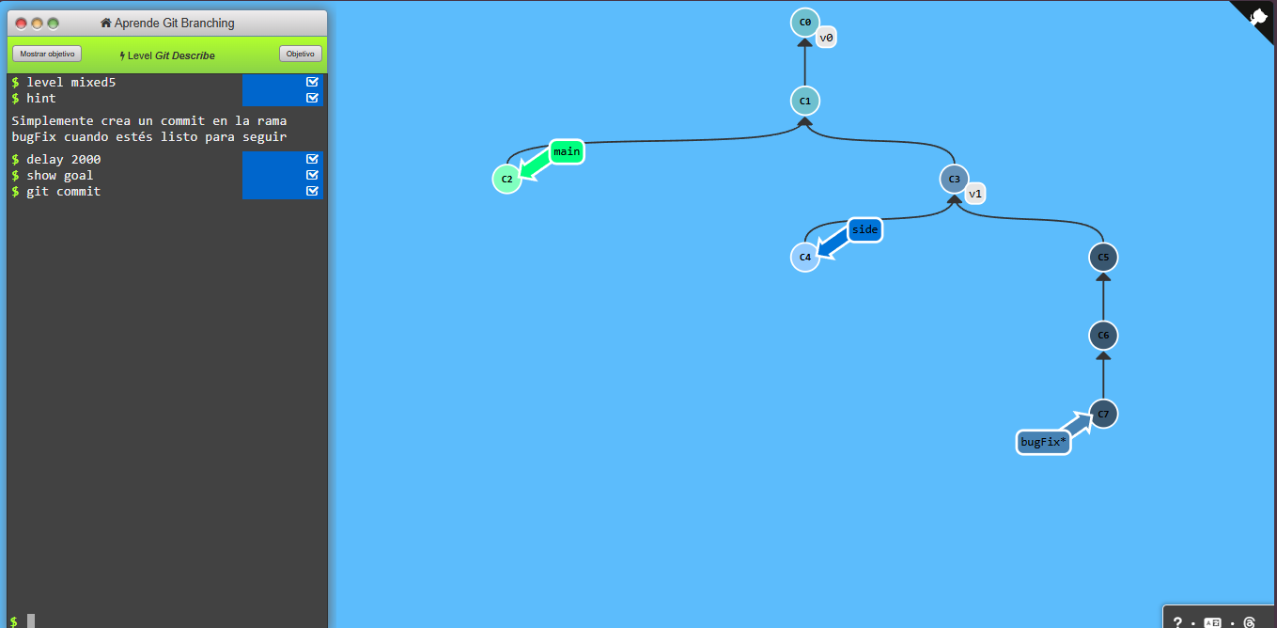

18.

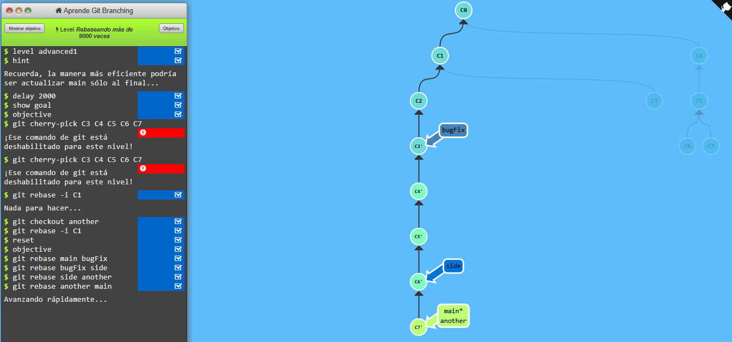
En este nivel aprendí a usar git rebase con dos argumentos (git rebase <origen> <destino>) para mover ramas sin tener que cambiarme de una a otra manualmente.

19.

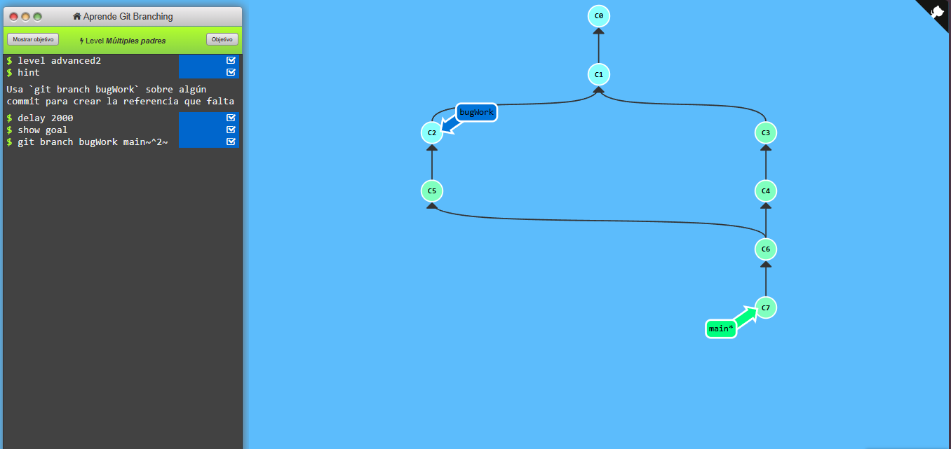
En este nivel aprendí a navegar por el árbol de Git usando modificadores relativos como ~

20.

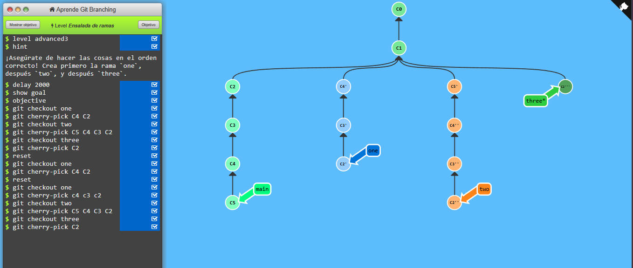
En este nivel aprendí a organizar múltiples ramas usando git cherry-pick. Comprendí cómo extraer y reordenar commits específicos de la historia (main) para aplicarlos en diferentes ramas (one, two y three)

